艾灸排烟架（202409-1）附件：

包号 | 项目名称 | 数量 | 最高单价限价（元） | 参数 | 图片
1 | 艾灸排烟架 | 10 | 3300 | 铝合金支撑臂、烟架、风机共10套；铝合金支撑臂、罩子、出烟管、密封圈、PVC管封口盖、排风管、电线电管、顶棚开检修口、装排风、玻璃拆除及恢复等 | 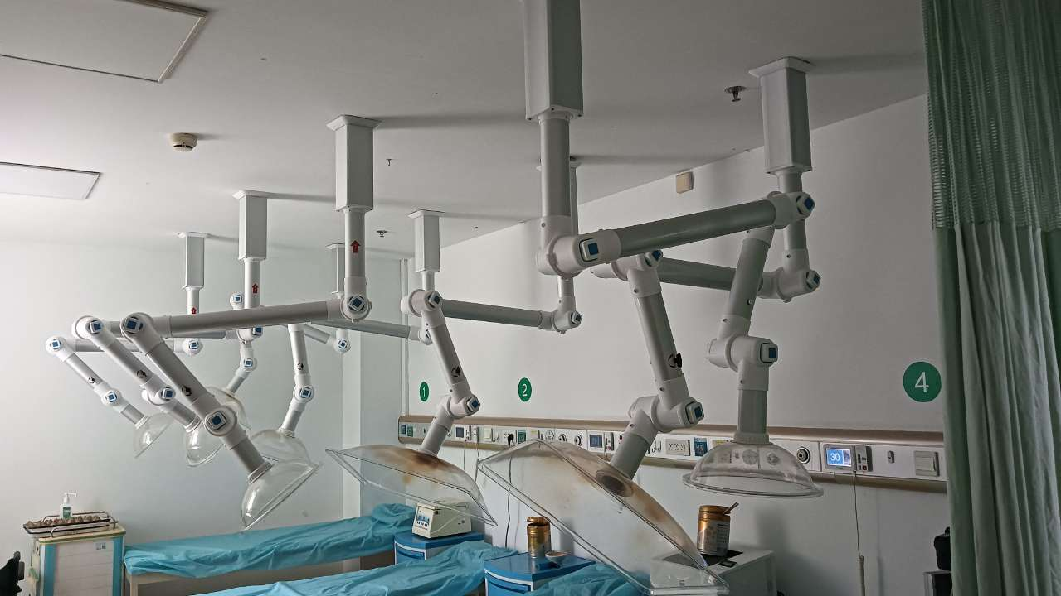  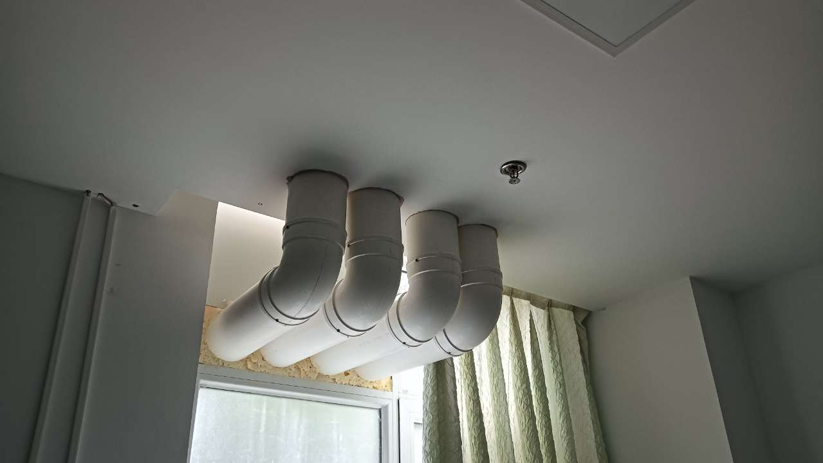  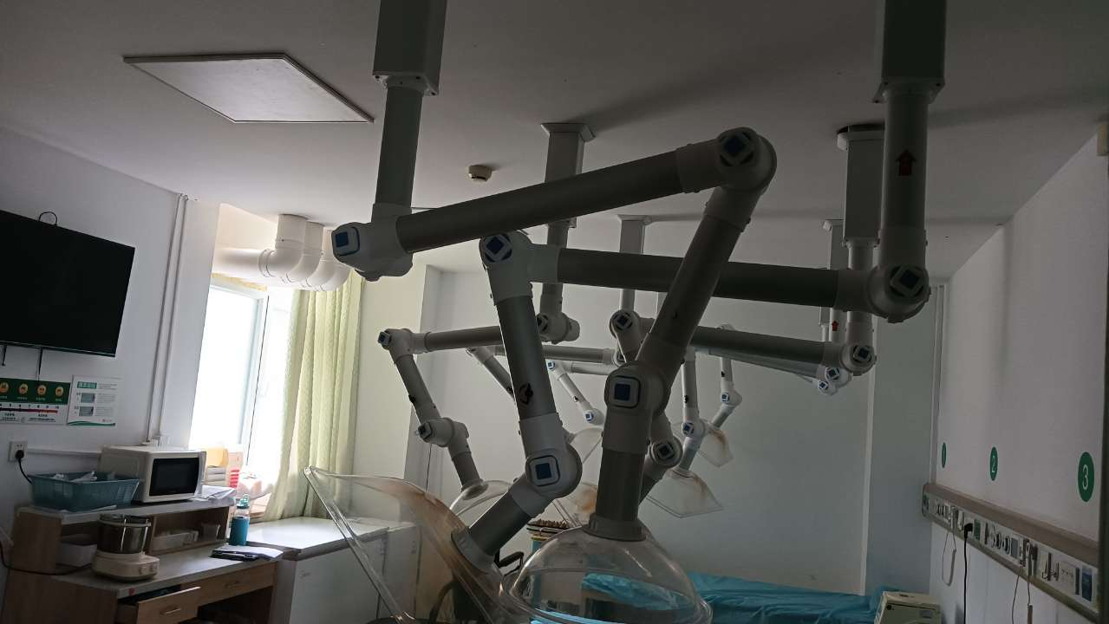
备注：本项目说明中所提出的条款技术规格、要求、参数和标准仅系说明并非进行限制，供应商可提出替代的技术规格、要求、参数和标准，并在技术文件中详细说明，但该替代应不低于磋商文件的规定和要求。

